УДК 004.94
Антон Владиславович Холкин, студент, 1tonyhol1@gmail.com,
Александр Дмитриевич Павлов, ассистент каф. АСОИУ, googlabot@gmail.com
(г. Казань, Казанский национальный исследовательский технический университет им. А.Н. Туполева – КАИ)
Anton Kholkin V., Aleksandr Pavlov D.
(Kazan, Kazan National Research Technical University named after A. N. Tupolev – KAI)
ИМИТАЦИОННОЕ И МАТЕМАТИЧЕСКОЕ МОДЕЛИРОВАНИЕ АВТОМОБИЛЬНОГО ДВИЖЕНИЯ СРЕДСТВАМИ ANYLOGIC И STATISTICA
SIMULATION AND MATHEMATICAL MODELING OF AUTOMOBILE TRAFFIC BY MEANS OF ANYLOGIC AND STATISTICA
В данной статье описывается имитационная модель участка дороги в городе Казани, созданная с помощью системы имитационного моделирования AnyLogic. Описан процесс создания имитационной модели, оптимизация средствами СИМ AnyLogic, построена математическая модель потока автомобилей по результатам имитационного эксперимента с помощью программного пакета STATISTICA 10.
This article describes a simulation model of a road section in the city of Kazan, created using the AnyLogic simulation modeling system. The process of creating a simulation model, optimization by AnyLogic SIM tools is described, a mathematical model of the flow of cars is constructed based on the results of a simulation experiment using the STATISTICA 10 software package.
Ключевые слова: имитационное моделирование, дорожное движение, AnyLogic.
Keywords: simulation modeling, traffic, AnyLogic.
Анализ и моделирование процесса движения автомобилей по участку дороги является ключевым для организации дорожного движения и введения новых участков дорог для разгрузки существующих транспортных узлов с целью повышения их пропускной способности.
В настоящей работе рассматривается упрощенная модель участка дороги и приводится математическая интерпретация результатов имитационного эксперимента средствами программного пакета STATISTICA 10 [1].
Процесс моделирования участка дорожной сети осуществляется средствами системы имитационного моделирования (СИМ) AnyLogic. AnyLogic содержит специальную библиотеку для моделирования дорожного трафика «Библиотека дорожного движения» [2]. Библиотека позволяет визуализировать движение потока машин в реальном времени, а также моделировать движение различного вида транспорта – легкового, грузового, транспортного, позволяет добавлять парковочные места, остановки общественного транспорта и т.п. В настоящей работе моделируется движение по центральным улицам города Казани – пересечение улиц Карла Маркса и Большая Красная с улицами Лобачевского, Театральная и Пушкина (рисунок 1). Модель строится на основе спутникового снимка местности, на который накладывается элемент «Дорога» из палитры библиотеки дорожного движения. Для остальных участков дороги предусмотрены свои соответствующие элементы секции «Разметка пространства»: «Перекресток», «Стоп-линия», «Автобусная остановка», «Парковка» - все эти элементы добавляются на моделируемый участок дороги в соответствии с их реальным месторасположением.
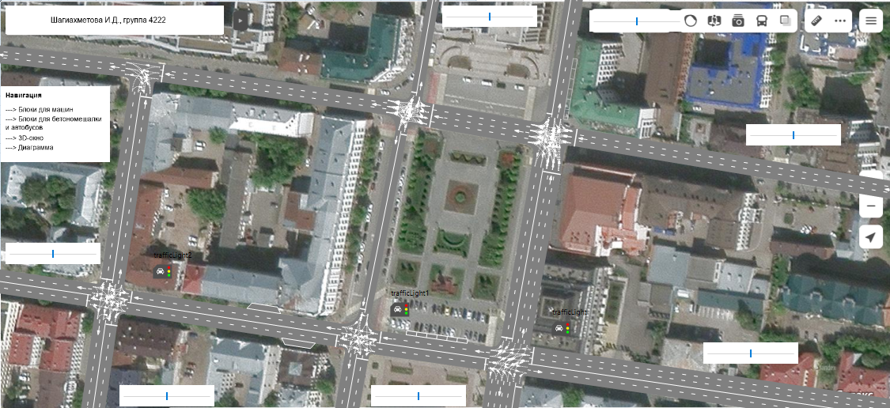
Рисунок 1 – Моделирование участка дороги в СИМ AnyLogic
После создания дорожной модели необходимо задать логику движения автомобилей по ней – для этого создается диаграмма процесса. Диаграмма процесса строится на основе блоков, моделирующих сценарии движения потоков машин. На рисунке 2 приведен пример одного из участков дорожной модели – логика движения автомобилей до парковочных зон.
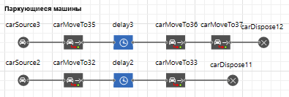
Рисунок 2 – Логика движения автомобилей до парковочных зон
Одними из основных блоков модели являются CarSource и CarDispose соответственно добавляющими и выводящими из модели агентов (автомобили) указанного типа. В приведенной модели существует 3 вида агентов: легковой автомобиль, грузовой (с его помощью также моделируется аварийная ситуация), автобус. Блок CarMoveTo моделирует движение автомобиля к цели движения, блок TrafficLight моделирует светофор. С помощью блока Delay моделируется задержка – время парковки либо время посадки и высадки пассажиров общественного транспорта, а также моделирование аварийной ситуации на дороге. Для проведения оптимизации моделируемого процесса в модель добавляются такие блоки как RoadNetworkDescriptor и Histogram для вывода собранных статистических данных, а также несколько параметров (переменных). Помимо этого, в модель добавлены ползунки, позволяющие в режиме реального времени менять интенсивность движения транспорта по определенной дороге [3].
Для построения математической модели необходимо получить данные имитационного эксперимента. Для этого стандартными средствами системы AnyLogic был создан оптимизационный эксперимент [4], при проведении которого методом подбора выбираются наиболее оптимальные значения для минимизации функционала (целевой функции). В данной работе рассматривается минимизация времени проезда автомобиля по участку дороги за счет оптимизации сигналов светофора, следовательно, целевой функцией является среднее время пребывания агента в системе, параметрами – фазы светофора. Первой фазе светофора соответствует переключение сигнала с зеленого на красный, второй фазе – с красного на зеленый. Таблица 1 сдержит описание ключевых параметров оптимизации.
Таблица 1 – Описание ключевых параметров оптимизации
Параметр, сек. | Описание
p1 | первая фаза светофора на пересечении ул. Карла Маркса и ул. Лобачевского
p2 | вторая фаза светофора на пересечении ул. Карла Маркса и ул. Лобачевского
p3 | третья фаза светофора на пересечении ул. Карла Маркса и ул. Театральной
p4 | первая фаза светофора на ул. Карла Маркса и ул. Театральной
p5 | вторая фаза светофора на ул. Карла Маркса и ул. Пушкина
p6 | первая фаза светофора на пересечении ул. Карла Маркса и ул. Пушкина
Функционал | Оптимизируемая (целевая) функция
Модель оптимизационного эксперимента содержит блок File для вывода статистических данных с целью дальнейшего анализа в программном пакете STATISTICA. В процессе подбора оптимальных значений в файл записывается каждая итерация с шагом 1, минимальное значение параметра – 10, максимальное – 240. Результат выполнения оптимизационного эксперимента представлен на рисунке 3.
Для построения математической модели полученные статистические данные импортируются в программный пакет STATISTICA 10. В качестве математической модели необходимо получить уравнение множественной регрессии для целевой функции – среднего времени пребывания агента в дорожной системе. Предварительное вычисление парных коэффициентов линейной корреляции говорит о том, что существует некоторая взаимосвязь между исходными параметрами.
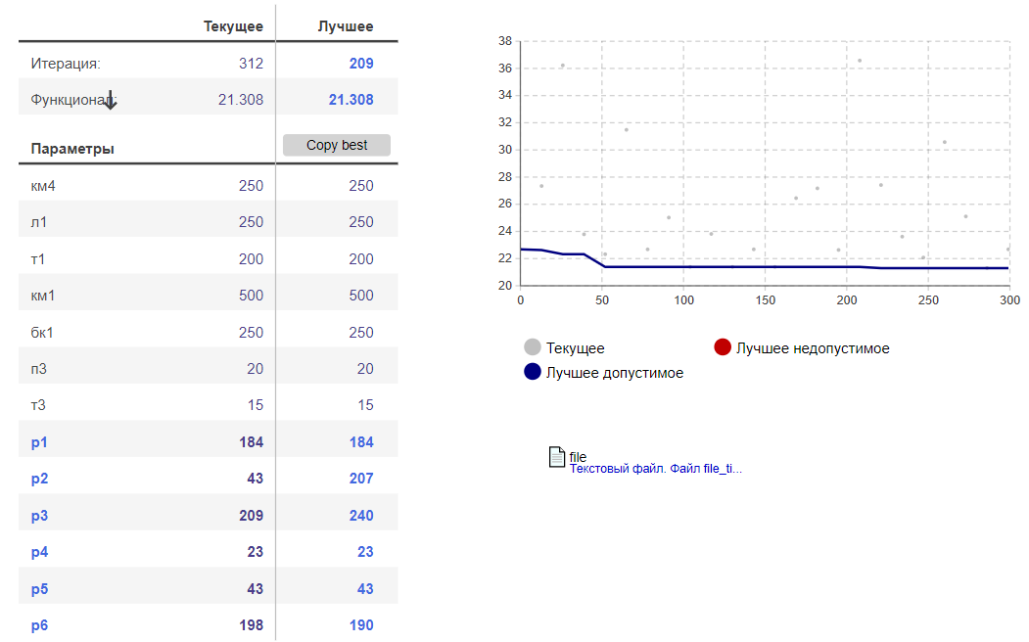
Рисунок 3 – Результат выполнения оптимизационного эксперимента
После проведения линейного регрессионного анализа средствами STATISTICA 10 было получено следующее уравнение множественной регрессии для целевой функции среднего времени пребывания автомобиля на данном участке дороги:
Полученная математическая модель описывает зависимость времени проезда автомобилем участка дороги от времени переключения сигналов светофора. Полученную математическую модель в дальнейшем можно существенно улучшить за счет получения более точный исходных значений, приближенных к реальным.
Список литературы
- Официальный сайт STATISTICA [Электронный ресурс] – URL: https://statsoft.ru (Дата обращения: 06.10.2021).
- Официальный сайт AnyLogic [Электронный ресурс] – URL: https://www.anylogic.com (Дата обращения: 06.10.2021).
- Боев В.Д. Компьютерное моделирование: Пособие для практических занятий, курсового и дипломного проектирования в AnyLogic7 / В.Д. Боев. – СПб.: ВАС, 2014. – 432 с.
- Оптимизационный эксперимент [Электронный ресурс] – URL: https://help.anylogic.ru/index.jsp?topic=%2Fcom.anylogic.help%2Fhtml%2Fexperiments%2Foptimization-experiment.html

